**«Защитите Вашего ребёнка от курения»!**

**Памятка для подростков**

**«Защитите Вашего ребёнка от курения»!**

**Памятка для подростков**

**«Защитите Вашего ребёнка от курения»!**

**Памятка для подростков**

## Знаешь ли ты, что:

Легальный статус табака многих заставляет относиться к нему, как к безобидной забаве. Тем не менее, современная медицина убедительно доказывает вред курения на здоровье человека.

Табакможноотнестикнаиболееопасным,разрешённымзакономнаркотикам.Онвызываетболее выраженную зависимость, чем алкоголь. Вы видели человека, которому надо каждый час выпить рюмку? А тех, кто бегает в курилку каждые 60 минут, ещё больше.

Влияние курения на организм сильнее, чем у антидепрессантов и транквилизаторов. Быстрое привыкание, сильная зависимость и огромный ущерб здоровью — особенности этой вредной привычки. Иэтоделаетеёглавнойпроблемойсовременнойсистемыздравоохранения.Особенно актуально это для нашей страны: по статистике 40 % россиян курят.

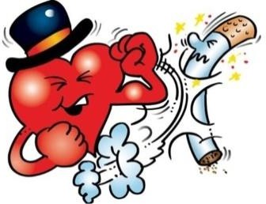

## Знаешь ли ты, что:

* сигаретныйдымсодержитболее1200вредныхвеществ,средикоторых —смолы, продукты распада тяжелых металлов и канцерогены (вещества, провоцирующие развитие раковых заболеваний),
* всетканииорганыкурильщикаиспытываютнедостатоккислорода.Отсюдапостоянноечувство усталости, частые заболевания и стрессы.
* этавреднаяпривычка—прямаяпричинахроническойобструктивнойболезнилегких,язвжелудка и пищевода, онкологических заболеваний.
* во время курения сосуды сужаются, и кровь насыщается углекислым газом. В результате сердцу приходитсязначительноувеличиватьсилутолчкадляподдержаниядвижениякрови.Онобыстрее изнашивается, высок риск инфаркта миокарда.
* доказано, что курение ослабляет слух.
* вредная привычкаотнимаетвсреднем8летжизни.

## Факты о вреде курения.

* Каждый день в мире умирают от сигарет14000человек.
* В России табакокурение уноситжизни330–400тысячлюдейвгод.
* Не столько интересный, сколько печальный факт о курении — в 20 веке из-за никотина умерли 100 миллионов жителей нашей планеты. Чтобы оценить масштабы, представьте 10 мегаполисов

Размером с Москву.

* Ещё один интересный факт о вреде курения —вРоссиикурильщикамиявляются60%мужчин. А количество курящих женщин с 90-х годов 20 века увеличилось вдвое.
* Четвертьнесовершеннолетнихкурящихпристрастиласьксигаретамввозрасте до10лет.
* Около50миллионовбеременныхженщинвынужденыдышатьядовитымтабачным дымом.

**«Защитите Вашего ребёнка от курения»!**

**Памятка для подростков**

#### Мифическая «лёгкость»

Любителям сигарет с пометкой lights стоит знать–вред от лёгких сигарет ничуть не меньше, чем от обычных. Надписи superlights и lights запрещены более чем в 40 странах мира – и это неслучайно.

Рекламныйходс«заботой»оздоровьепокупателейоченьвыгоденпроизводителямтабачной продукции, поэтому о вреде лёгких сигарет говорят только независимые специалисты.

Ментоловыеилишоколадныесигаретыоченьпривлекательныикудабыстреевызывают

привыкание. Вредотпервойпопыткизакуритьлёгкиесигаретывтом,что,еслибынаихместебыл обычный «Беломор», это желание могло бы пропасть навсегда. Согласно результатам

многочисленных исследований, любителилёгкихсигаретполучаютдозуникотинав6-8развыше, чем указано на пачке. Это несоответствие возникло из-за того, что производители меряют

фактическое наличие в сигарете, а исследователи получили данные из слюны курильщика ,куда попали и результаты побочных продуктов горения.



#### Мифическая «лёгкость»

Казалосьбы,вредотникотина,содержащегосявлёгкихсигаретах,меньше.Однаковбольшинстве случаев курильщики начинают выкуривать их больше, чем обычно, делая более глубокие,

продолжительныеичастыезатяжки,темсамымсильнеепоражаянижниечастилёгких.

Познакомьте с данной информацией знакомых, друзей и родственников-курильщиков. Возможно, она поможет узнатьвашемублизкомучеловекуонастоящемвредекуренияиотказатьсяотпагубной привычки.



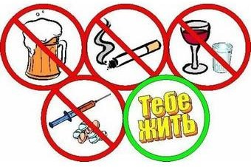

Всигаретномдымесодержитсясвыше4000вредныхсоединений,70изнихвызываютрак,дажеесли Вы вдыхаете их пассивно из-за курящих друзей или родственников. Примерно 50% детей сегодня являются пассивными курильщиками. Другими словами, у каждого второго ребёнка по вине

взрослыхмогутобнаружитьсяразличныезаболеваниядыхательныхпутей.Неменееинтересный факт о вреде курения: каждый год на планете выкуривается 15 миллиардов сигарет. Это 750 миллионов пачек или 75 миллионов блоков. И горы окурков размером с многоэтажный дом!

Курящий человек в среднем уменьшаетсвоюжизньна20лет. Невелика ли цена за вредную привычку?

# Разные факты о курении

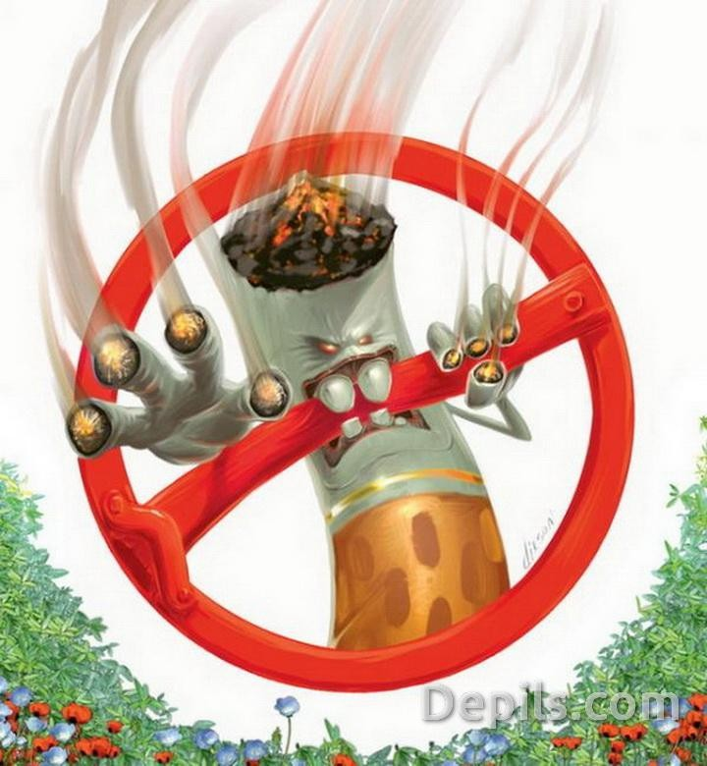

В привычке отравлять организм нет ничего удивительного или забавного. Однако пристрастие к табаку оставило немало интересных фактов – исторических и медицинских.

Расскажем о самых нашумевших. Каждые шесть секунд в мире умирает один «настоящий» курильщик. А каждый год–600 тысяч пассивных, которые никогда не притрагивались ктабаку, а просто дышали сигаретным дымом.

# Разные факты о курении

Но несмотря на все законодательные запреты и увещевания врачей в мире по - прежнему курят более миллиарда человек.

Денег, потраченных на сигареты за 10 лет, среднестатистическому россиянину хватило бы на новенькую иномарку среднего класса: например, на «Форд Фокус» или «Ауди А4». Обидно, да? Во времяпожара1634года,когдавыгорелавнушительнаячастьМосквы,властипровелирасследование.

Однойизпричинбедствиябыланазвананеосторожностьприкурении.Еслидопожаракурильщик

платилкрупныйштрафилиполучал10 ударовбатогами,топосле1634годамоглишитьсяиголовы: настолько суровыми стали законы.

Привезенный в Европу из Америки табак поначалу приживался плохо. Чтобы увеличить его продажи,торговцыговорилиопользекурениядляздоровьятелаидуха.Имвториливрачии

священнослужители:может,поубеждению,аможет,изахорошеевознаграждение.Считалось, что табаком можно вылечить около 40 заболеваний, а кроме того – изгнать нечистую силу. Сегодня только ленивый акушер не предупредит беременную женщину о вреде курения для плода.

# Разные факты о курении

А вот в начале прошлого века табак даже прописывался будущим мамам – чтобы они не набирали лишнихкилограммов.Есливыбросаетекурить,откажитесьотмятнойжевательнойрезинки:еевкус так и побуждает курильщика нарушить данное себе слово…

Помнениюпсихологов,популярностькурениякроетсявеговнешнейневинности:ну,выкуривает человекполпачкивдень–ичтостого,ведьничегоособенногонепроисходит?Такжебеззаботно (до поры до времени) чувствует себя осужденный на казнь, зная, что приговор приведут в

исполнение лет через 20-30. Курение вредно не только само по себе. Оно становится верным союзником других пороков. Если человек увлекается еще и алкоголем – сигареты «бьют» по его гортани,печениипищеводу.Немалопьянициодновременнокурильщиковумираютотракаименно этих органов. Сигареты по-прежнему входят в число самых популярных товаров в мире.

ВВеликобританиирекламутабаканаТВзапретилив1965году,вСША–в1970-м,в России– только в начале 21 века…

**Памятка для подростков**

**«Что мы знаем о табаке?»**

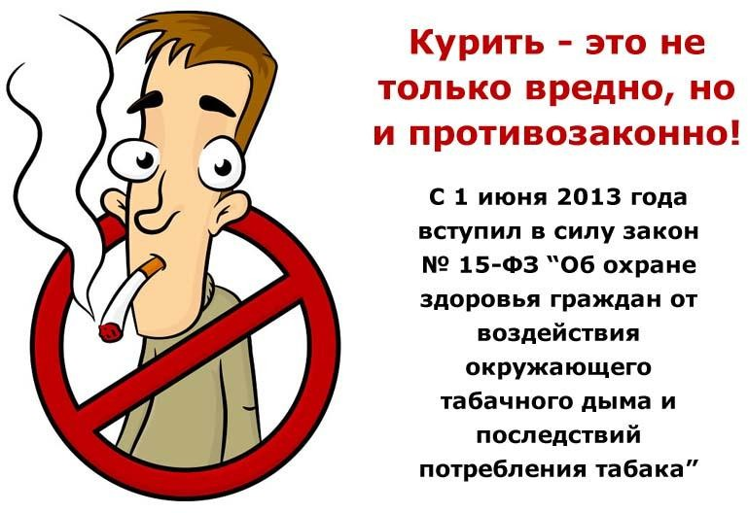

# Разные факты о курении

Затягиваясь сигаретным дымом, мы впускаем в свой организм свинец, формальдегиды, угарный газ, мышьяк, синильную кислоту и еще более 40 соединений, многие из которых способствуют

Появлению злокачественных опухолей. Купить сигареты в Японии можно толькос20лет.Вовсем остальном мире действует ограничение с 18-ти. В США самое сбалансированное количество

курящих женщинимужчин:этосоотношениепримерноравно,номужчинвсе-такибольше.Авотв исламских государствах курят 44% мужчин и только 4% женщин.

ПоданнымРоспотребнадзора,средимолодежи33% учащихся средних учебных заведений

Употребляет табак ежедневно. Вденьонивыкуриваютвсреднем12и7сигарет, юношиидевушки соответственно. Среди молодёжи 14 -17 лет курение стало излюбленным времяпрепровождением. В этой возрастной категории есть уже заядлые курильщики с 5-летним стажем. Между тем, установлено, что люди, начавшие курить до 15-летнего возраста, умирают от [рака легких](https://infourok.ru/go.html?href=https%3A%2F%2Fne-kurim.ru%2Fglossary%2Frak-legkih%2F) в 5

раз чаще.

# Влияние алкоголизма на детей и подростков

Личностьребенкаиподросткапостояннопретерпеваетизменений:вырабатываютсяновыенавыки, качества, приобретаются знания. И если на каком-то из этапов психологического и социального

развитияребенокилиподростокначинаетрегулярноприобщатьсякспиртному,тодальшеонпросто не пойдет, а остановится в своем развитии или даже начнет деградировать. Этанол оказывает

пагубноевлияниенапечень,желудочно-кишечныйтракт,поджелудочнуюжелезуирепродуктивную систему, но этим его вред не ограничивается. Он чрезвычайно негативно воздействует на мозг, на

нервные клетки.

# Пивной алкоголизм

В последнее время все большую распространенность среди подростков начал приобретать пивной алкоголизм. По сравнению с водкой, коньяком или шампанским пиво является гораздо более дешевым, а потому доступным напитком. С экранов телевизора постоянно звучит призыв к

Употреблению пива: якобы это модно, мужественно, приятно и безопасно. На самом деле при регулярном употреблении пива алкогольная зависимость развивается точно также, как и при употреблении любого другого этанол содержащего напитка.

# Как влияет алкоголь на психику ребенка в разные возрастные периоды

Чемраньшеначинаетсявоздействияалкоголянанервнуюсистемуребенкаилиподростка,темболее выраженными будут изменения:

* действиеалкоголяввозрасте6-7летприводитктому,чторебенокстановитсянецелеустремленным, будет занят только поиском развлечений, его деятельность направлена только на процесс, а не на

результат;

* последствияалкоголизациив7-11лет—частыенервныесрывы,эмоциональнаянеустойчивость, неумение выстраивать отношения с другими людьми, сочувствовать им, дружить, любить;
* алкоголизация 12-14летнихребятприводитктому,чтострадаетмышление,интеллект,посвоему умственному развитию они отстают от сверстников;
* регулярное употребленияспиртныхнапитковв16-17летчреватонеадекватнойсамооценкой, прямолинейностью, категоричностью, проблемами с межперсональной адаптацией.
* ​

# Особенности подросткового алкоголизма

Особенностью алкоголизма в подростковом возрасте является быстрое нарастание социальной дезадаптации.Забрасываетсяучеба,прежниеувлечения,начинаются(илиусиливаются)конфликтыв семье, учебном заведении, могут появляться проблемы с законом (если молодые люди начинают совершать кражи и вследствие агрессивного поведения). Часть молодых людей, пристрастившихся к спиртному, на этом не останавливаются и начинают сочетать алкоголь с лекарственными

препаратами,средствамибытовойхимии.Вместестемобратимостьсимптомовзаболеванияв подростковом возрасте более выражена, чем у зрелых личностей. Если вовремя отказаться от

пагубного пристрастия, обратиться за медицинской помощью, тогда можно все исправить, начать жизнь с чистого листа. К счастью, именно так и поступает большинство сбившихся с пути молодых людей:спустя10летдиагнозалкоголизмвыставляютлишь42%лиц, у которых был диагностирован подростковый алкоголизм. Алкогольное опьянение в подростковом возрасте имеет свои

особенности:насменукратковременнойэйфориибыстроприходитдепрессивно-злобноенастроение, двигательное возбуждение или выключение сознания. Вследствие двигательного возбуждения

молодые люди могут совершать асоциальные действия.

# Профилактика

Подростковый алкоголизм всегда развивается не на пустом месте. Молодой человек, который имеет свои увлечения,цельвжизнииощущаетподдержкублизкихлюдей,нестанетгубитьсвоюжизнь«в

вине».Другоедело,когдаивременисвободногомного,иплановнабудущеенет,икомпания

подвернулась не самая благоприятная. Такое стечение обстоятельств, как правило, к хорошему не приводит. Поэтому необходимо уделять достаточное внимание интересам, способностям подростка, его самореализации занятости. И здесь верными помощниками будут всевозможные музыкальные, художественные, спортивные школы, кружки по интересам, репетиторы.

Подростковый возраст — это всегда кризис во взаимоотношениях между взрослыми и детьми. И в это время необходимо несколько «закручивать гайки»в воспитании детей, сколько следить за своим поведением, за тем, какой пример, мы подаем.

**Развенчание мифов об алкоголе**

Глядя на звезд шоу-бизнеса, на взрослых, регулярно устраивающих застолья, на сверстников, в компании которых пить и курить «круто», тинейджер невольно оказывается в плен у стереотипов. И

Основная задача профилактики алкоголизма у подростков —развенчать их. Молодой человек должен чувствовать свою самодостаточность, свое право на свободу от ненужной атрибутики, уметь

Находить другие удовольствиявжизни.Толькотаконсумеетзащититьсобственноездоровьеот непоправимого вреда:

* развитияциррозапечени,гепатита,панкреатита,заболеванийсердца,легких,эндокриннойсистемыи иных недугов;
* разрушенияпсихики,ухудшенияпамятиивнимания,необоснованныхпеременвповедениии деформации личности в целом.

Особенноактуальнасвоевременнаяпрофилактикапивногоалкоголизмасредиподростков.

Многимневерится,чтоэтотслабоалкогольныйнапитокможетстатьпричинойнастоящей

зависимости, поэтому профилактике пивного алкоголизма среди подростков зачастую не уделяется должноговнимания.Пивообычноневызываетсостояниясильногоопьянения,апотомуобществои семья довольно лояльно относятся к его употреблению.



**SOS !Помогите, наркотики рядом!**

**Наркомания**—эпидемиянашеговека,котораяраспространяется,втомчислеинадетей.Причем более всего «заражению» подвержены подростки. Проблема вызывает страх, негатив, боль,

сочувствие, и мало кто задумывается над тем, что надвигающуюся беду можно предотвратить, если вовремя заметить.

##### Почему подросткам интересны наркотики?

Пубертатный период—это время бурь и страстей, становления и принятия себя и мира. Тинейджеры плохо понимают жизнь вокруг, но пытаются найти в ней свое место. Им важно войти в общество ,уже имея определенный жизненный опыт. Они хотят иметь собственное мнение обо всем, что

происходитвмиревзрослых.Подросткипереживаютличныедрамы,волнуютсяпоповодусвоих интересов, получают уроки отношений с противоположным полом, а потом чувствуют себя

неоцененными,разочарованными.Итутвихжизни[появляютсянаркотики,](https://infourok.ru/go.html?href=http%3A%2F%2Fwww.ya-roditel.ru%2Fmedia%2Fgallery%2Fconsultation%2Fvideokonsultatsiya-rebenok-i-narkotiki%2F)которыеменяют сознание, сложное, по ощущениям детей, делают легким, снимают барьеры в общении со сверстниками, заставляют иначе смотреть на себя и на свою внешность, чувствовать себя привлекательными, уверенными, раскрепощенными.

Подростки не думают о последствиях. Подростки пробуют. Так начинается катастрофа.

# Мероприятия по профилактике наркомании

Профилактиканаркоманиидолжнастатьнеотъемлемойчастьюпросвещения.Дляэтоговшколах проводятсялекцииизанятияпопрофилактикенаркомании,демонстрируютсядокументальныеи художественные фильмы. Хорошая профилактическая работа среди подростков дает ощутимые

результаты,ионадолжнавестисьпостоянноивширокихмасштабах.Правильнопроведенные

профилактическиемероприятиясредиподростковобязательностанутсдерживающимфактороми уменьшат количество молодых людей, «присевших» на наркотики.



### Отвечайте на вопросы детей:

Говорят, что если захотеть, наркотики можно в любой момент бросить? **Неправда!** Зависимость

Держится годами, даже, если человек за это время ни разу не употреблял наркотики. Через25и50лет зависимость сохраняет, если человек принял немного наркотика, он тут же сорвётся.

Говорят, что наркотик и помогают решать жизненные проблемы? Неправда!

У людей, употребляющих наркотики, проблем гораздо больше — со здоровьем, с родителями, учебой, работой, полицией.

**После одного раза не привыкают? Неправда**! Зависимость после некоторых наркотиков возникает сразу.

**В жизни надо попробовать всё. Неправда!** Наркотики также опасны для жизни. Можно полетать вместо наркотика на дельтаплане, залезть на скалу, заняться дайвингом.



### Отвечайте на вопросы детей:

**Естьлёгкиенаркотики?Неправда!**Зависимостьиизменениявмозгевызываютабсолютновсе наркотики, включая так называемые «лёгкие».

##### Говорят, что от наркотиков бывает кайф?

**Неправда!** Некоторые ,попробовав наркотик в первыйраз, вообще не испытывают никаких

Приятных ощущений. Вместо того, чтобы попасть в нирвану ,они оказываются в санузле в обнимку с унитазом. Это нормальная защитная реакция особо крепких организмов на прием яда. Последние

исследованияпоказывают,чтоотприемаЛСДневкомпании,адома,вместогаллюцинацийбывает сильная головная боль. Получается, мы много фантазируем о действиях наркотиков и получаем

ожидаемое.

##### Говорят, что с наркотиками жить веселее?

**Неправда!** Веселее жить наркоторговцам. Они богатеют за счет смертей других людей.

Наркомания—этоболезнь.Человекпридумываетвсёновыеоправданиядлясвоего

употребления.Меняетсяхарактернаркомана,стираютсяжизненныеценности.Человекначинает хитрить и манипулировать окружающими.

Придумываются все новые причины, которые «вынуждают» подростка принимать наркотики. Часто наркоманиюназывают«б*олезньюотрицания»*.Зависимыйчеловекотрицаетилипреуменьшаетсвою болезнь до тех пор, пока он не достигнет своего «ДНА». Только тогда появляется искреннее желание решать проблему, а не убегать от нее. Часто наркоманы рано умирают, калечатся, попадают в

тюрьмы, сходят с ума.